İSEDAK E-TİCARET PORTALININ TANITIMI VE GELİŞTİRİLMESİ ÇALIŞTAYI YAPILDI.

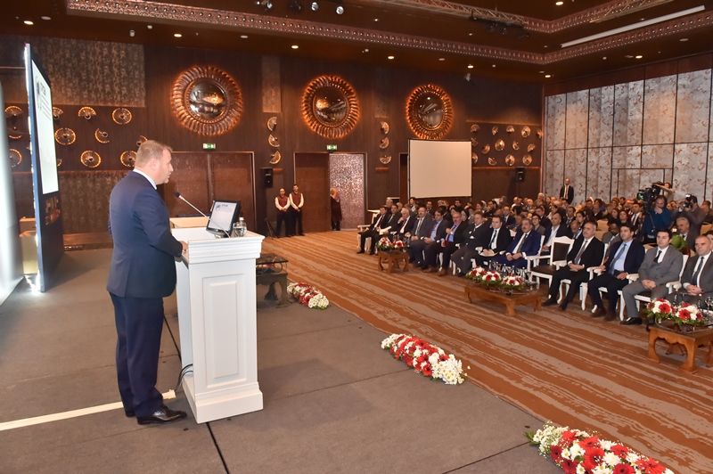

“İslam İşbirliği Teşkilatı üyesi ülkelerdeki küçük ölçekli çiftçiler/ aile çiftçileri ve kooperatifler arasında veri tabanı, bilgi ağı ve Web sayfasının kurulması” (the establishment of database, network connection and web pages of smallholders/family farmer’s agricultural cooperatives between COMCEC member states) isimli proje kapsamında kurulan www.icpcem.com “İslam ülkeleri ortak pazarı ve borsası” (İslamic Countries products common exchange market-ICPCEM) işbirliği ve e-ticaret internet portalı’nın tanıtımı ve geliştirilmesine yönelik 19-21 Aralık 2016 tarihleri arasında Sheraton Ankara Hotelde uluslararası bir çalıştay düzenlenmiştir. Gıda Tarım ve Hayvancılık Bakanlığı, Ekonomik ve Ticari İşbirliği Daimi Komitesi (İSEDAK), İslam İşbirliği Teşkilatı İstatistik, Ekonomik ve Sosyal Araştırma ve Eğitim Merkezi (SESRIC) ve TOBB- Ankara Ticaret Borsasının (ATB) katkılarıyla gerçekleştirilen ve üç günlük çalıştayda İslam İşbirliği Teşkilatı üyesi ülkelerdeki küçük ölçekli işletmeler, aile çiftçileri ve kooperatifler arasında veri tabanı, bilgi ağı ve web sayfasının kurulmasını öngören proje kapsamında atılan adımlar anlatıldı ve de web portalının (www.icpcem.com) tanıtım ve geliştirilmesine ilişkin çalışmalar da ele alındı. Gıda Tarım ve Hayvancılık Bakanlığı ile ATB arasında söz konusu portalın tanıtımı ve geliştirilmesine yönelik iş birliği protokolü imzalandı. Programda proje ve çalıştay hakkında daha önceki çalışmalara ait sinevizyon gösterimleri yapıldı.

Gıda Tarım ve Hayvancılık Bakan Yardımcısı Mehmet Daniş, çalıştayda İslam ülkeleri arasındaki ticarete ilişkin bilgiler verdi. Ticaretin üretimden daha önemli bir noktaya geldiğine işaret eden Daniş, İslam ülkeleri arasındaki ticaretin yeterli olmadığına dikkati çekti. Daniş, "İslam ülkelerinin kendi aralarındaki ticaret hacmi bugün itibarıyla 132 milyar dolar. Yani dünya tarımsal ihracatının yüzde 11'ine tekabül ediyor. Nüfus anlamında bakıldığında ise yüzde 21'lik bir nüfusu kapsıyoruz. Buna rağmen aynı oranda ticaretimizin olmadığını görüyoruz." dedi.

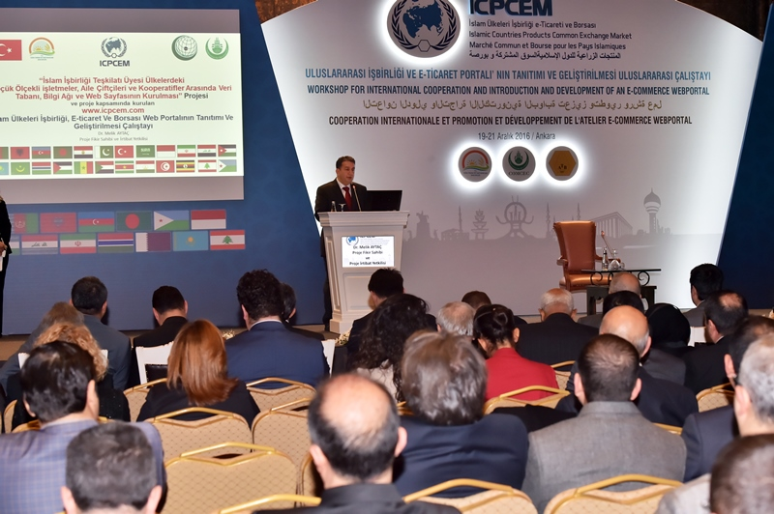

E-ticaret sektörünün dünya genelinde büyüdüğünü söyleyen Daniş, "Bizim de yeni kurallarına uygun şekilde ticaretimizi geliştirmemiz gerekmektedir. Bunun için de hazırlanan bu projenin İslam ülkeleri arasında hızla yayılması gerektiğini düşünüyorum." değerlendirmesinde bulundu.
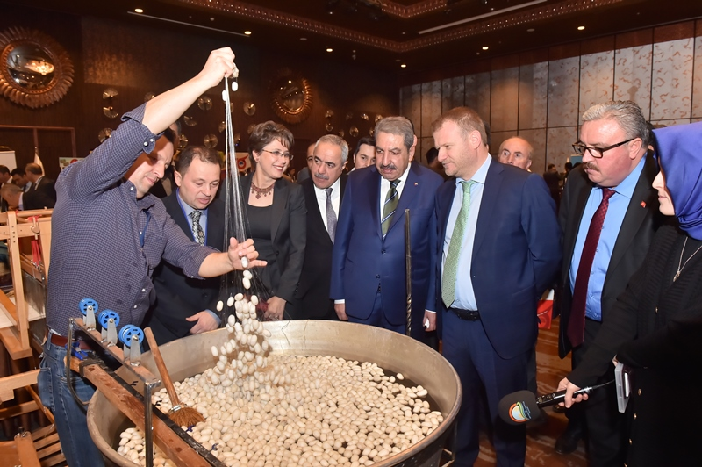
Otelin içinde kurulan tanıtım standları ziyaretçiler tarafından ilgiyle karşılandı ve bilgi alışverişlerinde bulunuldu. Üç gün süren çalıştayın sonunda, portalın İslam İşbirliği Teşkilatı üyesi 57 İslam Ülkesinde kullanımının yaygınlaştırılması, portalın geliştirilmesine yönelik üye ülkelerde temsilci kurumların belirlenmesi ve belli aralıklarla temsilcilerle istişare toplantıları yapılmasına dair kararlar alındı.

